ÔN TẬP TIẾNG VIỆT LỚP 1.
ĐỀ SỐ 1
Đọc từ:
- lọ mực, xúc xắc, tấc đất, súc miệng, tức ngực, cây trúc, sặc sỡ, quả gấc, màu sắc, ăn mặc, giấc ngủ, nhấc chân, ruộng bậc thang, cần trục, lực sĩ, bực mình, ruốc thịt, tắc đường, máy xúc, cúc vạn thọ, tổ quốc, nhược điểm, sâu sắc, nóng nực, thợ mộc, việc làm, ngọn đuốc, con ốc, vực thẳm, đạo đức, gốc cây, đôi guốc, khổ cực, ngộ độc.
- thuộc bài, uống thuốc, xem xiếc, rước đèn, cá diếc, dân tộc, bó buộc, công viêc, cái lược, thước kẻ, đánh giặc, gốc cây, bậc thềm, vỉ thuốc, bàn tiệc, luộc rau, thác nước, bắc cầu, vượt dốc, bước chân, cốc nhựa, nước ngọt, cái lược, một chục trứng, trâu húc nhau, đồng hồ báo thức, chúc mừng năm mới.
Đọc câu :
- Ông cha ta từ ngàn xưa đã đánh giặc để giữ từng tấc đất.
- Chú gà trống đánh thức mọi người dậy sớm.
- Đêm trung thu, bố cho em đi xem xiếc và xem rước đèn.
- Cô đứng trên bục giảng bài. Mẹ mua xúc xắc cho bé.
- Ngày nào đi học em cũng thuộc bài và được cô khen.
- Mẹ đi chợ mua cá diếc về nấu riêu. Bố treo bức tranh lên tường.
Khi đi đội cả nhà đi
Khi về đóng cửa từ bi mà nằm.
Là con gì ?
Quê hương là con diều biếc
Tuổi thơ con thả trên đồng
Quê hương là con đò nhỏ
Êm đềm khua nước ven sông.

* Lưu ý : Gia đình cho các cháu luyện đọc các vần, từ và câu ở trên sau đó hãy đọc cho các cháu viết một số vần, từ và câu đó vào vở ô li.

ĐỀ SỐ 2
Đọc từ:
- lạch bạch, nặng trịch, trắng bệch, đùa nghịch, lúa mạch, thách thức, xích mích, mắt xếch, sách vở, mũi hếch, chích thuốc, cây bạch đàn, bịch thóc, về đích, trình bày, kịch nói, dự tiệc, mách bảo, du lịch, chim chích, nước sạch, thuộc bài, đọc sách, nuối tiếc, diễn kịch, xích xe, đường ngôi lệch, vui thích, chênh chếch, sạch sẽ, phích nước, tình địch, con chạch, thích thú, chiến dịch, lệch lạc, cuộc họp, gom góp, giấy nháp, chóp núi, con cọp, cặp sách, cá mập, đắp đê, tấp nập, ngăn nắp, gặp gỡ, bập bênh, rạp xiếc, tập múa, lắp bắp, lấp liếm, nạp thẻ, chữ thập đỏ.
- mái ngói đỏ tươi, ông em tóc bạc, cây thược dược, em bé xinh xắn, vườn rau xanh tốt, tiếng suối ngân nga, cuốn sách đạo đức, cây cối khẳng khiu.
Đọc câu:
- Bố treo bức tranh lên tường.
- Ở miền Bắc, mùa đông rất lạnh.
- Anh ấy chạy về đích đầu tiên. Nắng chiếu chênh chếch.
- Những cây bạch đàn lớn rất nhanh. Mẹ tôi mời khách uống nước.
- Ngày nào đi học em cũng thuộc bài.
- Bố em đi du lịch về mua một chiếc phích nước mới.
- Chủ nhật, bố mẹ cho chị em Bình đi xem xiếc, chị em Bình thích lắm.
- Mùa xuân cây cối đâm chồi nảy lộc.
- Chú em là bộ đội canh giữ vùng biên giới của Tổ quốc.
- Sau khi học bài xong em giúp mẹ nhặt rau và quét dọn nhà cửa.
Hòn gì từ đất nặn ra
Đem vào lò lửa nung ba bốn ngày
Khi ra má đỏ hây hây
Cùng cô chú thợ đi xây cửa nhà ?
Là cái gì ?

Em cầm tờ lịch cũ
Ngày hôm qua đâu rồi ?
Ra ngoài sân hỏi bố
Xoa đầu em bố cười.

* Lưu ý : Gia đình cho các cháu luyện đọc các vần, từ và câu ở trên sau đó hãy đọc cho các cháu viết một số vần, từ và câu đó vào vở ô li.

Họ và tên: ............................................................................................ Lớp ...............
ĐỀ SỐ 3

Bài 1. Nối ô chữ tạo thành câu cho phù hợp
Vườn cải nhà em
Đàn sẻ
Bữa cơm trưa
bay đi kiếm mồi.
rất ngon miệng.
chảy rì rầm.
nở rộ.
Con suối

Bài 2. Chọn vần, phụ âm đầu thích hợp điền vào chỗ trống:

a. Chọn vần thích hợp điền vào chỗ trống

- ong hay ông : con …...…. ; cây th…...........
- iên hay iêng : k............. nhẫn ; sầu r ........…..

b. Chọn phụ âm đầu x , s , ngh, ng thích hợp điền vào chỗ trống.

- lá ……en ; ..…in lỗi.
- ……..ĩ ngợi ; ...…ửi mùi.

Bài 3. Tìm 2 từ có tiếng chứa vần et.

...................................................................

...................................................................

Họ và tên :.....................................................................................................Lớp:.........
ĐỀ SỐ 4
1. Nối ô chữ bên trái với ô chữ bên phải để thành câu.
Chú mèo
chơi thả diều.
có nhiều mây.
trèo cây cau.
Bầu trời
có nhiều ve.
Bạn trai
Mùa hè

2. Điền vần và dấu thanh thích hợp vào chỗ chấm:
* Điền ăn hay ân:
`
đi s......... s........ bóng đá quả m.......... tr........... nhà
.
* Điền iu hay ui :
´
´
~

r...... rít b...... cây bé x.......... m........ tên
.

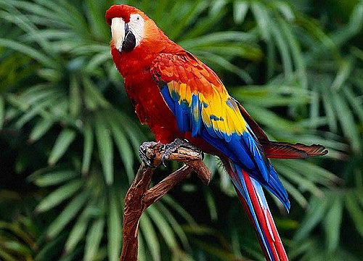
3. Nhìn hình ghi tên:

........................................ ........................................
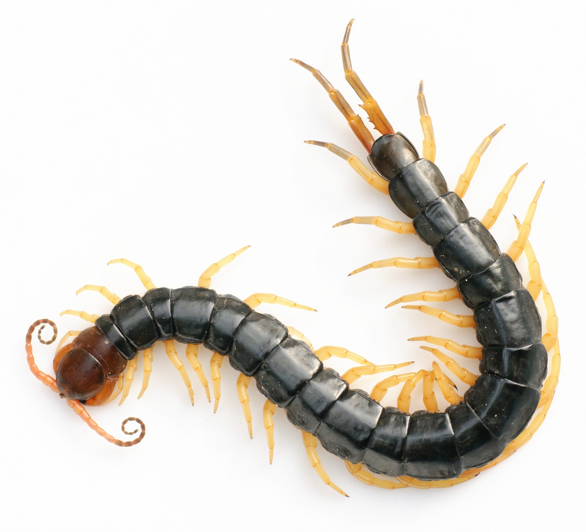
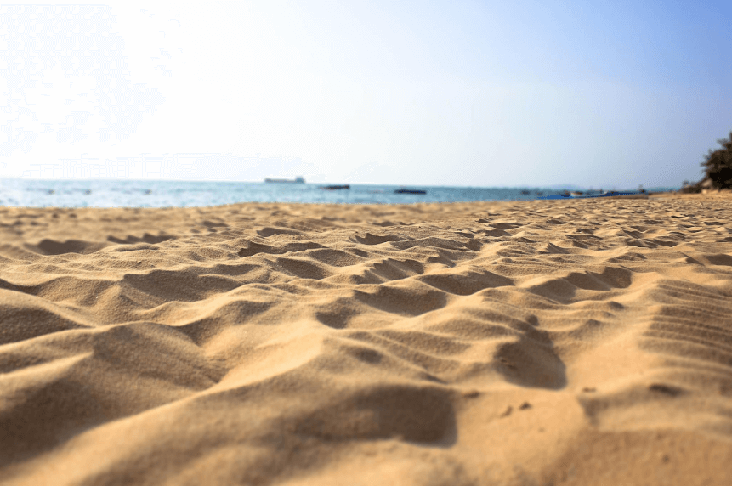

........................................... .............................................

Họ và tên :.....................................................................................................Lớp:.........
ĐỀ SỐ 5

Bài 1. Nối ô chữ tạo thành câu cho phù hợp
Vườn hoa nhà bà
Đàn sếu
Em học bài
bay lượn trên trời.
chăm chỉ.
gặm cỏ trên đồi.
nở rộ.
Chú nai

Bài 2. Chọn vần, phụ âm đầu thích hợp điền vào chỗ trống:
a. Chọn vần thích hợp điền vào chỗ trống
- ang hay âng : cầu th…...…. ; v…........ lời
- ưu hay ươu : con h............. ; ...... tú
b. Chọn phụ âm đầu thích hợp điền vào chỗ trống.
- tr hay ch: lá ……e ; .....ăm chỉ
- k hay c: ……..ĩ sư ; .....ần cù.
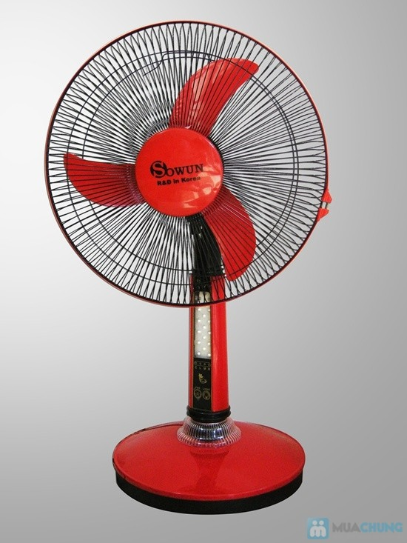

Bài 3: Nhìn hình ghi tên:

........................................ ........................................


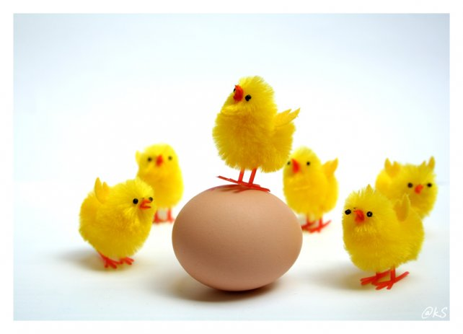

........................................... ..............................................

Họ và tên :.....................................................................................................Lớp:.........
ĐỀ SỐ 6
1. Học sinh nhìn chép:
Tối đến, thôn xóm đã lên đèn.
Suối nhỏ chảy qua những cây um tùm.
Ngày nghỉ em giúp mẹ nhổ cỏ cho cây.

2. Viết 2 tiếng chứa vần ưt, 2 tiếng chứa vần ut

Họ và tên :.....................................................................................................Lớp:.........
ĐỀ SỐ 7

Đọc:
Đàn gà con
Chị Mái Mơ âu yếm nhìn đàn gà mười con mới nở. Những chú gà bé xíu, dễ thương như mười cuộn tơ vàng óng. Đôi mắt sáng, đen lay láy, bé bằng hạt cườm. Cái mỏ nhỏ xíu như hai mảnh vỏ trấu dính lại. Chị Mái Mơ mong các con lớn nhanh để cùng mẹ đi kiếm mồi.
Quang Khánh

Viết: (Phụ huynh có thể đọc cho học sinh viết bài Đàn gà con theo cỡ chữ nhỏ)

2. Viết 2 từ chứa vần am, 2 từ chứa vần inh

3. Điền: ot hay at
´
´
´
hạt c....... | nhảy nh....... | m....... mẻ | ng........ ngào
4. Điền: ăt hay ât
´
´
đôi t....... | b....... cá | m........ trời | th........ thà

ÔN TẬP MÔN TOÁN LỚP 1

Họ và tên: ............................................................................................ Lớp..............
ĐỀ SỐ 1
Bài 1. a, Viết (theo mẫu).
- Số 12 gồm 1 chục và 2 đơn vị - Số 10 gồm ..... chục và .... đơn vị - Số 15 gồm .... chục và .... đơn vị - Số 18 gồm ..... chục và .... đơn vị
- Số 20 gồm .... chục và .... đơn vị - Số 14 gồm ..... chục và .... đơn vị
b, Đọc (theo mẫu ) .
11 : mười một 15 : .........................................
19 : ...................................... 7 : ............................................
10 : ....................................... 16 : .........................................
Bài 2. Đặt tính rồi tính.
9 - 6  .........  .........  ......... | 10 + 0  .........  .........  ......... | 8 - 5  .........  .........  ......... | 6 + 4 10 - 2  ......... .........  ......... .........  .......... .........
5 + 5  .........  .........  ......... | 5 + 4  .........  .........  ......... | 10 - 9  .........  .........  ......... | 7 + 3 9 - 3  .......... .........  ........... .........  ........... .........
Bài 3. + , - ?
4 .... 2 .... 2 = 8  10 ..... 4 ..... 0 = 6  6 ..... 3 ..... 1 = 8 | 9 .... 5 .... 6 = 10  10 ..... 7 .... 5 = 8  4 .... 4 ..... 6 = 2
Bài 4. Viết số thích hợp vào chỗ chấm.
- Số liền trước của 10 là ...... - Số liền sau của 12 là ......
- Số liền trước của 13 là ...... - Số liền sau của 14 là ......
- Số liền trước của 19 là ...... - Số liền sau của 19 là ......
Bài 5.
a. Khoanh tròn vào số lớn nhất : b. Khoanh tròn vào số bé nhất :
10 ; 7 ; 12 ; 19 ; 15 13 ; 8 ; 14 ; 16 ; 20

Họ và tên: ............................................................................................ Lớp ............
ĐỀ SỐ 2
Bài 1.
a, Viết (theo mẫu).
- Số 15 gồm 1 chục và 5 đơn vị - Số 11 gồm ..... chục và .... đơn vị - Số 17 gồm .... chục và .... đơn vị - Số 14 gồm ..... chục và .... đơn vị
- Số 20 gồm .... chục và .... đơn vị - Số 19 gồm ..... chục và .... đơn vị
b, Đọc(theo mẫu ) .
11 : mười một 15 : .........................................
13 : ...................................... 9 : ............................................
17 : ....................................... 20 : .........................................

Bài 2. Đặt tính rồi tính.
17 - 6  .........  .........  ......... | 10 + 6  .........  .........  ......... | 18 - 5  .........  .........  ......... | 16 + 3 17 - 4  ......... .........  ......... .........  .......... .........
12 + 5  .........  .........  ......... | 14 + 4  .........  .........  ......... | 19 - 7  .........  .........  ......... | 13 + 3 16 - 3  .......... .........  ........... .........  ........... .........
Bài 3. Tính.
14 + 2 + 2 =..........  15 + 4 + 0 = .........  12 + 3 + 1 = ......... | 19 - 5 + 3 =..........  10 + 7 - 5 = ..........  14 - 4 + 4 = .........
Bài 4. Viết số thích hợp vào chỗ chấm.
- Số liền trước của 12 là ...... - Số liền sau của 14 là ......
- Số liền trước của 15 là ...... - Số liền sau của 10 là ......
- Số liền trước của 17 là ...... - Số liền sau của 19 là ......

Câu 5: Viết phép tính thích hợp:
a. Có : 5 quả cam b. Có : 10 hòn bi
Cho đi : 4 hòn bi Thêm : 3 quả cam
Còn lại : …hòn bi ? Có tất cả:…. quả cam?

Họ và tên: ............................................................................................ Lớp ............
ĐỀ SỐ 3

Bài 1.
a. Viết các số từ 10 đến 20:
………………………………………………………………………………………
b. Viết các số từ 20 đến 10:
………………………………………………………………………………………
Bài 2. Đặt tính rồi tính:

12 + 3 | 10 - 9 | 19 + 0 | 1 + 13 | 16 + 2 | 14 + 4 | 7 + 12 | 10 - 6
………. | ………. | ………. | ………. | ………. | ………. | ………. | ……….
………. | ………. | ………. | ………. | ………. | ………. | ………. | ……….
………. | ………. | ………. | ………. | ………. | ………. | ………. | ……….

Bài 3. Số
10 + … = 18 | 16 – … = 13 | 14 + 5 = … | 19 – 3 – … = 11
.... + 3 = 17 | 19 – 3 = … | … – 5 = 12 | 15 + … – 8 = 10
Bài 4. Số?
a) Số 15 gồm … chục và … đơn vị  Số 20 gồm … chục và … đơn vị  Số 14 gồm … chục và … đơn vị  Số 11 gồm … chục và … đơn vị  Số 18 gồm … chục và … đơn vị | b) Số liền trước của số 13 là ……  Số liền sau của số 16 là ……  Số liền sau của số 19 là ……  Số liền trước của số 18 là ……  Số liền trước của số 11 là ……
c) Mẹ mua hai chục trứng. Vậy mẹ đã mua … quả trứng.
Bài 5. Viết các số 8, 13, 19, 20, 16, 10 theo thứ tự:
Từ bé đến lớn: ………………………………………………………………………
Từ lớn đến bé: ……………………………………………………………………...
Bài 6 : Viết phép tính thích hợp :
Có : 10 nhãn vở
Cho : 8 nhãn vở
Còn lại : …nhãn vở ?

Họ và tên: ............................................................................................ Lớp ............
ĐỀ SỐ 4

Bài 1.
- Viết các số từ 10 đến 20:
………………………………………………………………………..........................
- Viết các số từ 20 đến 10:
…………………………………………………………………………………………
Bài 2. Số?

....... ....... ........ ........ ......... ........ ....... ........... ............
10
20
Bài 3. Viết số thích hợp vào chỗ chấm (theo mẫu):
12
2
10

8
10
15
13
9
10
14
10
6
10
10
17
11

Bài 4. Số?
a) Số 15 gồm … chục và … đơn vị  Số 20 gồm … chục và … đơn vị  Số 14 gồm … chục và … đơn vị  Số 11 gồm … chục và … đơn vị  Số 18 gồm … chục và … đơn vị | b) Số liền trước của số 13 là ……  Số liền sau của số 16 là ……  Số liền sau của số 19 là ……  Số liền trước của số 18 là ……  Số liền trước của số 11 là ……
c) Mẹ mua 1 chục trứng. Vậy mẹ đã mua … quả trứng.
Bài 5. Viết các số 8, 13, 19, 20, 16, 10 theo thứ tự:
- Từ bé đến lớn: ………………………………………………………………
Từ lớn đến bé: ……………………………………………………………...
Họ và tên: ............................................................................................ Lớp ............
ĐỀ SỐ 5
Bài 1. Viết tiếp vào chỗ chấm:
+ Số 18 gồm … chục và … đơn vị.  + Số 13 gồm … đơn vị và … chục.  + Số 16 gồm … chục và … đơn vị.  + Số … gồm 2 chục và 0 đơn vị.  + Số 10 gồm … chục và … đơn vị. | + Số liền trước số 20 là …  + Số liền sau số 10 là …  + Số liền trước số 17 là …  + Số bé nhất có một chữ số là …  + Số bé nhất có hai chữ số là …
Bài 2. Đặt tính rồi tính:
12 + 3 | 10 + 9 | 19 + 0 | 19 - 5 | 16 - 4 | 14 + 4 | 17 - 2 | 18 - 6
………. | ………. | ………. | ………. | ………. | ………. | ………. | ……….
………. | ………. | ………. | ………. | ………. | ………. | ………. | ……….
………. | ………. | ………. | ………. | ………. | ………. | ………. | ……….
Bài 3. Số?
10 + … = 18 | 16 – … = 13 | 14 + 5 = … | 19 – 3 – … = 11
.... + 3 = 17 | 19 – 3 = … | … – 5 = 12 | 15 + … – 8 = 10
Bài 4. Nối các phép tính có kết quả bằng nhau:
15 + 2
19 – 9
17 – 3
18 – 6
10 + 6
8 + 2
11 + 5
11 + 1
19 – 5
19 – 2

Bài 5. Nối với số thích hợp:
19 < | < 16 | 16 < < 20
15
16
17
18
19
20

Bài 6. Viết phép tính thích hợp:
- Minh : 11 nhãn vở  Hạnh : 8 nhãn vở  Cả hai bạn : … nhãn vở? | - Hiền : 17 quả vải  Cho bạn : 4 quả vải  Còn lại : … quả vải?

ĐÁP ÁN- MÔN TIẾNG VIỆT LỚP 1
ĐỀ 1+2 ( HS luyện đọc)
ĐỀ SỐ 3

Bài 1. Nối ô chữ tạo thành câu cho phù hợp
Vườn cải nhà em
Đàn sẻ
Bữa cơm trưa
bay đi kiếm mồi.
rất ngon miệng.
chảy rì rầm.
nở rộ.
Con suối

Bài 2. Chọn vần, phụ âm đầu thích hợp điền vào chỗ trống:

a. Chọn vần thích hợp điền vào chỗ trống

- ong hay ông : con ong ; cây thông
- iên hay iêng : kiên nhẫn ; sầu riêng

b. Chọn phụ âm đầu x , s , ngh, ng thích hợp điền vào chỗ trống.

- lá sen ; xin lỗi.
- nghĩ ngợi ; ngửi mùi.

Bài 3. Tìm 2 từ có tiếng chứa vần et.

- bánh tét, con vẹt

ĐỀ SỐ 4
1. Nối ô chữ bên trái với ô chữ bên phải để thành câu.
Chú mèo
chơi thả diều.
có nhiều mây.
trèo cây cau.
Bầu trời
có nhiều ve.
Bạn trai
Mùa hè

2. Điền vần và dấu thanh thích hợp vào chỗ chấm:
* Điền ăn hay ân:
.
đi săn sân bóng đá quả mân trần nhà
* Điền iu hay ui :
ríu rít bụi cây bé xíu mũi tên
3. Nhìn hình ghi tên:

sấm sét con vẹt

.con rết bãi cát

ĐỀ SỐ 5

Bài 1. Nối ô chữ tạo thành câu cho phù hợp
Vườn hoa nhà bà
Đàn sếu
Em học bài
bay lượn trên trời.
chăm chỉ.
gặm cỏ trên đồi.
nở rộ.
Chú nai

Bài 2. Chọn vần, phụ âm đầu thích hợp điền vào chỗ trống:
a. Chọn vần thích hợp điền vào chỗ trống
- ang hay âng : cầu thang ; vâng lời
- ưu hay ươu : con hươu ; ưu tú
b. Chọn phụ âm đầu thích hợp điền vào chỗ trống.
- tr hay ch: lá tre ; chăm chỉ
- k hay c: kĩ sư ; cần cù.
Bài 3: Nhìn hình ghi tên:

cái quạt đám mây

đàn gà quả chuông

ĐỀ SỐ 6
2. Viết 2 từ chứa vần ưt, 2 từ chứa vần ut:
- mứt gừng; nứt nẻ/…
- cây bút; ngón út/….
ĐỀ SỐ 7
2. Viết 2 từ chứa vần am, 2 từ chứa vần inh:
- quả cam; dũng cảm/….
- kính trọng; vinh quang/…
3. Điền: ot hay at
hạt cát | nhảy nhót | mát mẻ | ngọt ngào
4. Điền: ăt hay ât
đôi tất | bắt cá | mặt trời | thật thà

ĐÁP ÁN- MÔN TOÁN LỚP 1
ĐỀ SỐ 1
Bài 1. a, Viết (theo mẫu).
- Số 12 gồm 1 chục và 2 đơn vị - Số 10 gồm 1 chục và 0 đơn vị - Số 15 gồm 1 chục và 5 đơn vị - Số 18 gồm 1 chục và 8 đơn vị
- Số 20 gồm 2 chục và 0 đơn vị - Số 14 gồm 1 chục và 4 đơn vị
b, Đọc (theo mẫu ) .
11 : mười một 15 : mười lăm
19 : mười chín 7 : bảy
10 : . mười. 16 : . mười sáu
Bài 2. Đặt tính rồi tính.
9 - 6  9  -  6  3 | 10 + 0  10  +  0  10 | 8 - 5  8  -  5  3 | 6 + 4 10 - 2  6 10  +  -  4 2  2 8
5 + 5  5  +  5  10 | 5 + 4  5  +  4  9 | 10 - 9  10  -  +  9  1 | 7 + 3 9 - 3  7 9  -  3 3  10 6
Bài 3. + , - ?
4 + 2 + 2 = 8  10 - 4 + 0 = 6  6 + 3 - 1 = 8 | 9 - 5 + 6 = 10  10 - 7 + 5 = 8  4 + 4 - 6 = 2
Bài 4. Viết số thích hợp vào chỗ chấm.
- Số liền trước của 10 là 9 - Số liền sau của 12 là 13
- Số liền trước của 13 là 12 - Số liền sau của 14 là 15
- Số liền trước của 19 là 18 - Số liền sau của 19 là 20
Bài 5.
a. Khoanh tròn vào số lớn nhất : b. Khoanh tròn vào số bé nhất :
10 ; 7 ; 12 ; 19 ; 15 13 ; 8 ; 14 ; 16 ; 20

ĐỀ SỐ 2
Bài 1.
a, Viết (theo mẫu).
- Số 15 gồm 1 chục và 5 đơn vị - Số 11 gồm 1 chục và 1 đơn vị - Số 17 gồm 1 chục và 7 đơn vị - Số 14 gồm 1 chục và 4 đơn vị
- Số 20 gồm 2 chục và 0 đơn vị - Số 19 gồm 1 chục và 9 đơn vị
b, Đọc(theo mẫu ) .
11 : mười một 15 : mười lăm
13 : mười ba 9 : chín
17 : mười bảy 20 : hai mươi

Bài 2. Đặt tính rồi tính.
17 - 6  17  -  6  11 | 10 + 6  10  +  6  16 | 18 - 5  18  -  5  3 | 16 + 3 17 - 4  16 17  +  -  3 4  19 13
12 + 5  12  +  5  17 | 14 + 4  14  +  4  18 | 19 - 7  19  -  7  12 | 13 + 3 16 - 3  13 16  +  -  3 3  16 13
Bài 3. Tính.
14 + 2 + 2 = 18  15 + 4 + 0 = 19  12 + 3 + 1 = 16 | 19 - 5 + 3 = 17  10 + 7 - 5 = 12  14 - 4 + 4 = 14
Bài 4. Viết số thích hợp vào chỗ chấm.
- Số liền trước của 12 là 11 - Số liền sau của 14 là 15
- Số liền trước của 15 là 14 - Số liền sau của 10 là 11
- Số liền trước của 17 là 16 - Số liền sau của 19 là 20

Câu 5: Viết phép tính thích hợp:
a. Có : 5 quả cam b. Có : 10 hòn bi
Cho đi : 4 hòn bi Thêm : 3 quả cam
Còn lại : …hòn bi ? Có tất cả:…. quả cam?

10 | + | 3 | = | 13
5 | - | 4 | = | 1

ĐỀ SỐ 3

Bài 1.
a. Viết các số từ 10 đến 20:
10, 11, 12 ,13, 14, 15, 16, 17, 18, 19, 20
b. Viết các số từ 20 đến 10:
20, 19, 18, 17, 16, 15, 14, 13, 12, 11, 10
Bài 2. Đặt tính rồi tính:

12 + 3 | 10 + 9 | 19 + 0 | 1 + 13 | 16 + 2 | 14 + 4 | 7 + 12 | 10 + 6
12  + | 10  + | 19  + | 1  + | 16  + | 14  + | 7  + | 10  +
3 | 9 | 0 | 13 | 2 | 4 | 12 | 6
15 | 19 | 19 | 14 | 18 | 18 | 19 | 16

Bài 3. Số
10 + 8 = 18 | 16 – 3 = 13 | 14 + 5 = 19 | 19 – 3 - 5 = 11
10 + 3 = 17 | 19 – 3 = 6 | 17 – 5 = 12 | 15 + 3 – 8 = 10
Bài 4. Số?
a) Số 15 gồm 1 chục và 5 đơn vị  Số 20 gồm 2 chục và 0 đơn vị  Số 14 gồm 1 chục và 4 đơn vị  Số 11 gồm 1 chục và 1 đơn vị  Số 18 gồm 1 chục và 8 đơn vị | b) Số liền trước của số 13 là 12  Số liền sau của số 16 là 17  Số liền sau của số 19 là 20  Số liền trước của số 18 là 19  Số liền trước của số 11 là 10
c) Mẹ mua hai chục trứng. Vậy mẹ đã mua 20 quả trứng.
Bài 5. Viết các số 8, 13, 19, 20, 16, 10 theo thứ tự:
Từ bé đến lớn: 8, 10, 13, 19, 20
Từ lớn đến bé: 20, 19, 13, 10, 8
Bài 6 : Viết phép tính thích hợp :
Có : 10 nhãn vở
Cho : 8 nhãn vở
10
-
8
=
2
Còn lại : …nhãn vở ?

ĐỀ SỐ 4

Bài 1.
- Viết các số từ 10 đến 20:
10, 11, 12 ,13, 14, 15, 16, 17, 18, 19, 20

- Viết các số từ 20 đến 10:
20, 19, 18, 17, 16, 15, 14, 13, 12, 11, 10
Bài 2. Số?

11 12 13 14 15 16 17 18 19
10
20
Bài 3. Viết số thích hợp vào chỗ chấm (theo mẫu):
12
2
10

18
8
10
15
5
10
13
3
10
19
9
10
14
4
10
16
6
10
10
0
10
17
7
10
11
1
10

Bài 4. Số?
a) Số 15 gồm 1 chục và 5 đơn vị  Số 20 gồm 2 chục và 0 đơn vị  Số 14 gồm 1 chục và 4 đơn vị  Số 11 gồm 1 chục và 1 đơn vị  Số 18 gồm 1 chục và 8 đơn vị | b) Số liền trước của số 13 là 12  Số liền sau của số 16 là 17  Số liền sau của số 19 là 20  Số liền trước của số 18 là 17  Số liền trước của số 11 là 10
c) Mẹ mua 1 chục trứng. Vậy mẹ đã mua 10 quả trứng.
Bài 5. Viết các số 8, 13, 19, 20, 16, 10 theo thứ tự:
- Từ bé đến lớn: 8, 10, 13, 16, 19, 20
- Từ lớn đến bé: 20, 19, 16, 13, 10, 8
ĐỀ SỐ 5
Bài 1. Viết tiếp vào chỗ chấm:
+ Số 18 gồm 1 chục và 8 đơn vị.  + Số 13 gồm 1 đơn vị và 3 chục.  + Số 16 gồm 1 chục và 6 đơn vị.  + Số 20 gồm 2 chục và 0 đơn vị.  + Số 10 gồm 1 chục và 0 đơn vị. | + Số liền trước số 20 là 19  + Số liền sau số 10 là 11  + Số liền trước số 17 là 16  + Số bé nhất có một chữ số là 0  + Số bé nhất có hai chữ số là 10
Bài 2. Đặt tính rồi tính:
12 + 3 | 10 + 9 | 19 + 0 | 19 - 5 | 16 - 4 | 14 + 4 | 17 - 2 | 18 - 6
12  + | 10  + | 19  + | 19  + | 16  + | 14  + | 17  - | 18  -
3 | 9 | 0 | 5 | 4 | 4 | 2 | 6
15 | 19 | 19 | 14 | 12 | 18 | 15 | 12
Bài 3. Số?
10 + 8 = 18 | 16 – 3 = 13 | 14 + 5 = 19 | 19 – 3 – 5 = 11
14 + 3 = 17 | 19 – 3 = 16 | 17 – 5 = 12 | 15 + 3 – 8 = 10
Bài 4. Nối các phép tính có kết quả bằng nhau:
15 + 2
19 – 9
17 – 3
18 – 6
10 + 6
8 + 2
11 + 5
11 + 1
19 – 5
19 – 2

Bài 5. Nối với số thích hợp:
19 < | < 16 | 16 < < 20
15
16
17
18
19
20

Bài 6. Viết phép tính thích hợp:
- Minh : 11 nhãn vở  Hạnh : 8 nhãn vở  Cả hai bạn : … nhãn vở? | - Hiền : 17 quả vải  Cho bạn : 4 quả vải  Còn lại : … quả vải?
11
+
=
8
19
17
-
=
4
13

